工程名称: 控制模块\直流电机\MDK-ARM\Project
芯片类型:
STM32F207

工程平台需求:
- 软硬件平台
EITP实训平台 | √
J-LINK仿真器 | √
Keil uVision4 | √
- 附属部件
主模块
ARM处理器模块 | √ | 电源模块 | √
FPGA模块 |  | 传感器1模块
DSP模块 |  | 传感器2模块
单片机模块 |  | 运放模块
液晶显示模块 | √ | 信号源模块
键盘模块 | √ | 数模/模数转换模块
音视频模块 |  | 直流电机模块 | √
无线模块 |  | 步进电机模块
参考信号源模块 |  | 控制模块
 |  | 通讯模块

附件传感器模块：

流量传感器模块 |  | 可燃气体传感器模块
压力传感器模块 |  | PT100温度传感器模块
振动传感器模块 |  | 热电偶温度传感器模块
NTC温度传感器模块 |  | 电磁继电器模块
光敏传感器模块 |  | 固态继电器模块
人体红外热释电传感器模块 |  | 红外传感器模块
位移传感器模块

附加配线：

USB线
串口线（双母头）
网线
CAN连接线
RS485连接线
SD卡
PS2鼠标

工程描述:
此工程是实现：
- 控制模块上的直流电机功能测试。
- 通过显示模块可以观察到电机的转速和频率。

运行与测试:
- 硬件相关设置
- 将电源模块、处理器模块和显示模块连接到底板。
- 先将J-LINK仿真器的JTAG端口与EITP实训平台连接，然后将J-LINK仿真器的USB端口与PC机的USB端口连接。
- EITP实训平台连接电源，给系统上电。
- 操作步骤
- 打开Keil C 开发环境，点击Project->Open Project打开“\控制模块\直流电机\MDK-ARM”目录中的“Project.uvproj”文件。
- 点击Project->Build target（或快捷键），编译整个工程。
- 编译完成后，点击Debug->Start/Stop Debug Session，或点击 按钮连接仿真器与EITP实训平台。
- 点击Debug->Run（或快捷键），运行测试程序。
- 请先按下第4个按键待转速稳定后再分别按下键盘模块上的按键2或按键3增加或降低转速，最后按下按键1停止电机转动，观察控制模块上电机的转速和显示模块上显示的电机转速和频率。

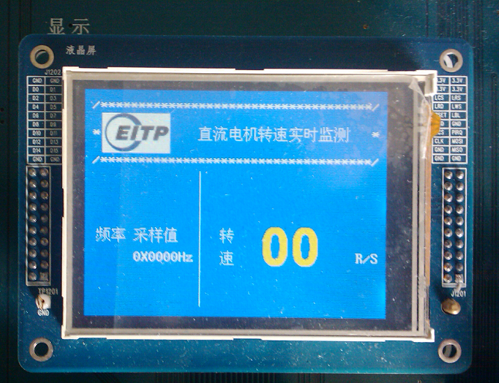

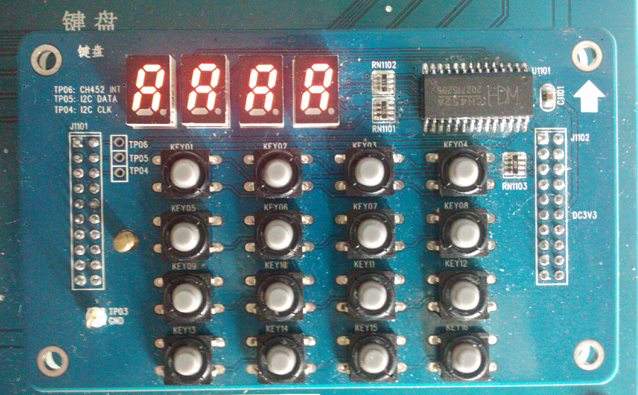
第一排4个按键有效

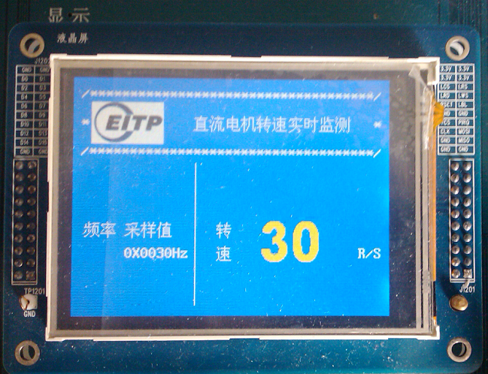
转速
频率

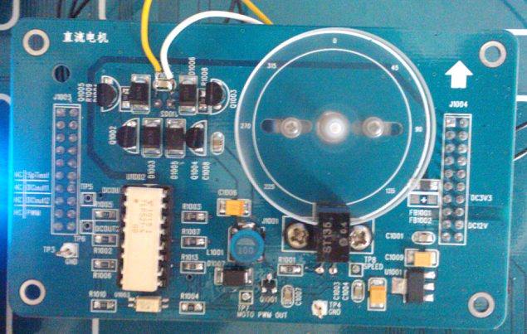
电机正在转动

